PANDUAN PENGGUNAAN

Mengisi Jurnal Mengajar di SIMANTAP
Panduan Langkah demi Langkah untuk Guru dan Wali Kelas

Bagian | Isi Panduan
Bagian 1 | Mengisi Penugasan Mata Pelajaran yang diampu
Bagian 2 | Mengisi Jadwal Mengajar (KBM)
Bagian 3 | Mengisi Jurnal Mengajar, termasuk penilaian
Bagian 4 | Wali kelas menginput Dispensasi Siswa
Lampiran | Masalah yang sering ditemui
Daftar Isi
Sebelum Memulai 3
Bagian 1. Mengisi Penugasan Mata Pelajaran 4
Langkah-langkah 4
Mengubah atau Menghapus Penugasan 5
Bagian 2. Mengisi Jadwal Mengajar (KBM) 6
Langkah-langkah 6
Bagian 3. Mengisi Jurnal Mengajar 8
Langkah 1: Identitas & Waktu 8
Langkah 2: Materi & Aktivitas Pembelajaran 9
Langkah 3a: Daftar Kehadiran Siswa 9
Penilaian Pertemuan Ini (Opsional) 9
Langkah 3b: Lampiran Bukti Mengajar & Kirim 10
Setelah Jurnal Dikirim 10
Bagian 4. Wali Kelas Menginput Dispensasi Siswa 12
Langkah-langkah 12
Yang Terjadi Setelah Dispensasi Disimpan 12
Lampiran: Masalah yang Sering Ditemui 14

Klik kanan pada daftar isi lalu pilih Update Field jika nomor halaman belum muncul atau berubah.

Sebelum Memulai
SIMANTAP mencatat jurnal mengajar secara digital. Supaya pengisian jurnal cepat dan datanya benar, lakukan persiapan satu kali di awal semester, lalu isi jurnal setiap selesai mengajar.
Bagian | Kegiatan | Kapan | Menu
1 | Penugasan Mata Pelajaran | Sekali di awal semester, atau saat ada perubahan | Profil Saya
2 | Jadwal Mengajar (KBM) | Sekali di awal semester, atau saat jadwal berubah | Profil Saya
3 | Jurnal Mengajar | Setiap selesai mengajar | Jurnal Mengajar
4 | Dispensasi Siswa (wali kelas) | Saat ada siswa bersurat dispensasi | Kesiswaan → Dispensasi Siswa

Tips
Kerjakan Bagian 1 dan 2 lebih dulu. Keduanya membuat form jurnal terisi otomatis, sehingga Bagian 3 menjadi jauh lebih cepat.
Siapkan akun (username dan password) dari admin sekolah. Buka SIMANTAP lewat browser di HP atau laptop.

Bagian 1. Mengisi Penugasan Mata Pelajaran
Penugasan menentukan mata pelajaran dan kelas yang muncul saat Anda mengisi Jurnal Mengajar dan Nilai. Perubahan langsung berlaku tanpa perlu persetujuan.

Langkah-langkah
- Buka menu Profil Saya.
- Gulir ke kartu Penugasan Mata Pelajaran.
- Pilih Mata Pelajaran yang Anda ampu.
- Pilih Level Kelas (misalnya X, XI, atau XII).
- Pada Kelas yang Diampu, klik kelas-kelas yang Anda ajar untuk mapel dan level tersebut. Minimal satu kelas.
- Klik Tambahkan ke Daftar. Mapel masuk ke daftar di bawahnya.
- Ulangi langkah 3–6 untuk mapel atau level kelas lain.
- Klik Simpan Penugasan. Tunggu pesan "Penugasan mata pelajaran tersimpan".
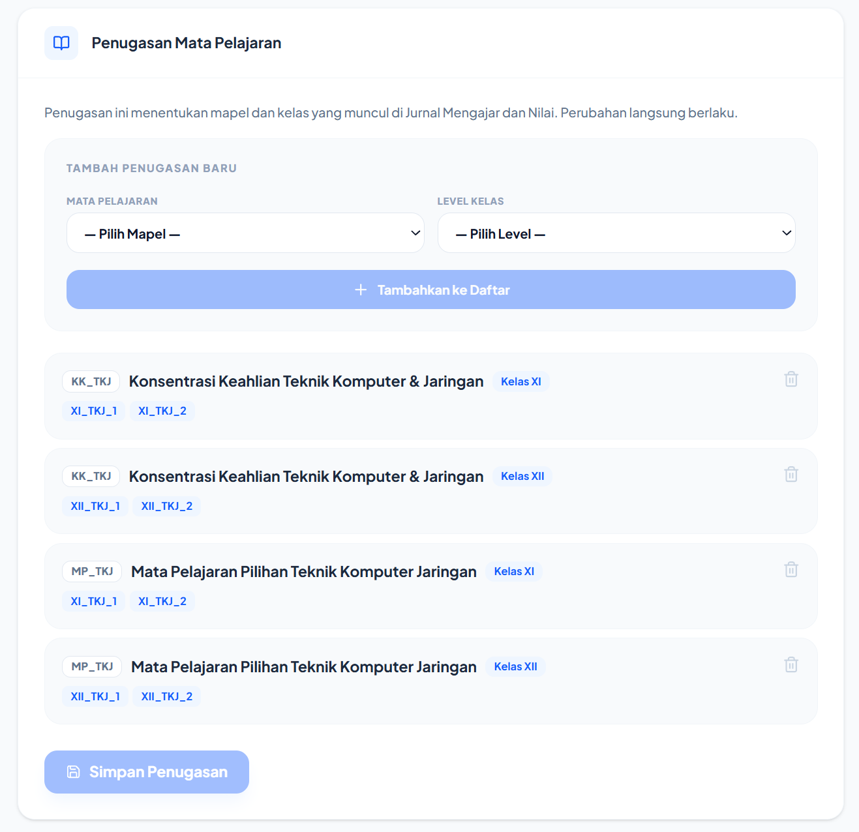

Mengubah atau Menghapus Penugasan
- Menghapus: klik tombol hapus pada mapel di daftar, konfirmasi, lalu klik Simpan Penugasan.
- Mengubah: hapus mapel yang lama, tambahkan lagi dengan kelas yang benar, lalu klik Simpan Penugasan.
- Perubahan belum tersimpan selama masih muncul tulisan "Ada perubahan yang belum disimpan".

Penting
Satu mapel dengan level kelas yang sama hanya boleh muncul sekali. Jika muncul pesan duplikat, gabungkan kelasnya ke satu baris saja.
Mapel bertanda kuning "Perlu dilengkapi" adalah data lama yang belum lengkap. Hapus lalu tambahkan lagi dengan level dan kelas yang benar.

Bagian 2. Mengisi Jadwal Mengajar (KBM)
Jadwal mengajar dipakai untuk mengisi otomatis Jam Ke-, Jam Mulai, dan Jam Selesai di form jurnal. Setiap sesi yang ditambah atau dihapus langsung tersimpan.

Langkah-langkah
- Buka menu Profil Saya, lalu gulir ke kartu Jadwal Mengajar (KBM). Kartu ini ada di bawah kartu Penugasan Mata Pelajaran.
- Pilih Hari (Senin sampai Jumat).
- Pilih Kelas. Pilihan kelas diambil dari penugasan mata pelajaran Anda.
- Pilih Mata Pelajaran (boleh dikosongkan). Jika diisi, mapel di form jurnal ikut terisi otomatis.
- Isi Jam ke mulai dan selesai, misalnya 3 sampai 4. Angka jam ke antara 1 dan 11.
- Isi Jam mulai dan Jam selesai, misalnya 09:15 dan 10:45.
- Klik Tambah Sesi. Tunggu pesan "Jadwal tersimpan".
- Ulangi untuk semua sesi mengajar Anda dalam seminggu.
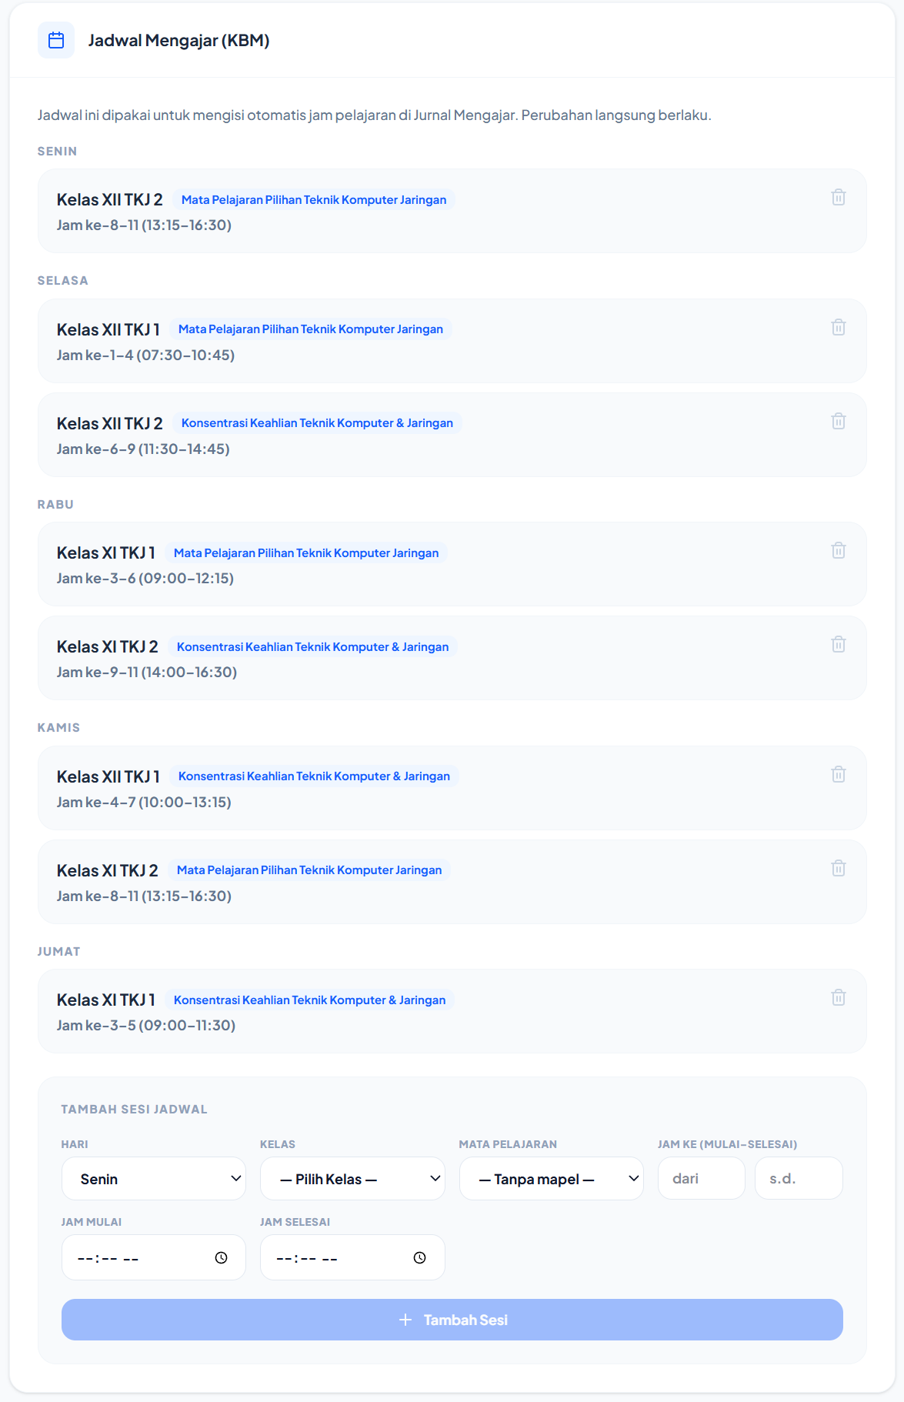

Penting
Sesi yang jam ke-nya bertabrakan dengan sesi Anda sendiri di hari yang sama akan ditolak.
Jika muncul kotak kuning peringatan bahwa kelas yang sama juga terjadwal untuk guru lain, jadwal tetap tersimpan. Cek kembali apakah jadwalnya memang benar.
Jika muncul pesan "Data kepegawaian (GTK) Anda belum tersedia", hubungi Tata Usaha agar data kepegawaian Anda dibuatkan.
Untuk mengubah sesi, hapus sesi lama lalu tambahkan sesi baru.

Bagian 3. Mengisi Jurnal Mengajar
Isi jurnal setiap selesai mengajar, satu jurnal untuk setiap sesi di kelas. Form jurnal terdiri dari tiga langkah.
Buka menu Jurnal Mengajar, lalu klik Jurnal Baru.

Langkah 1: Identitas & Waktu
- Pilih Kelas dan Mata Pelajaran. Hanya kelas dan mapel dari penugasan Anda yang muncul.
- Periksa Tanggal. Isinya otomatis tanggal hari ini.
- Periksa Jam Ke-, Jam Mulai, dan Jam Selesai. Jika tanggal dan kelas cocok dengan jadwal Anda, ketiganya terisi otomatis dan muncul tulisan "Diisi dari jadwal …".
- Klik Lanjut ke Materi.
Tips
Jika di hari itu Anda mengajar kelas yang sama lebih dari sekali, muncul pilihan "Pilih dari jadwal:". Klik sesi yang sesuai.
Jam masih bisa diubah manual jika hari itu ada perubahan jadwal.

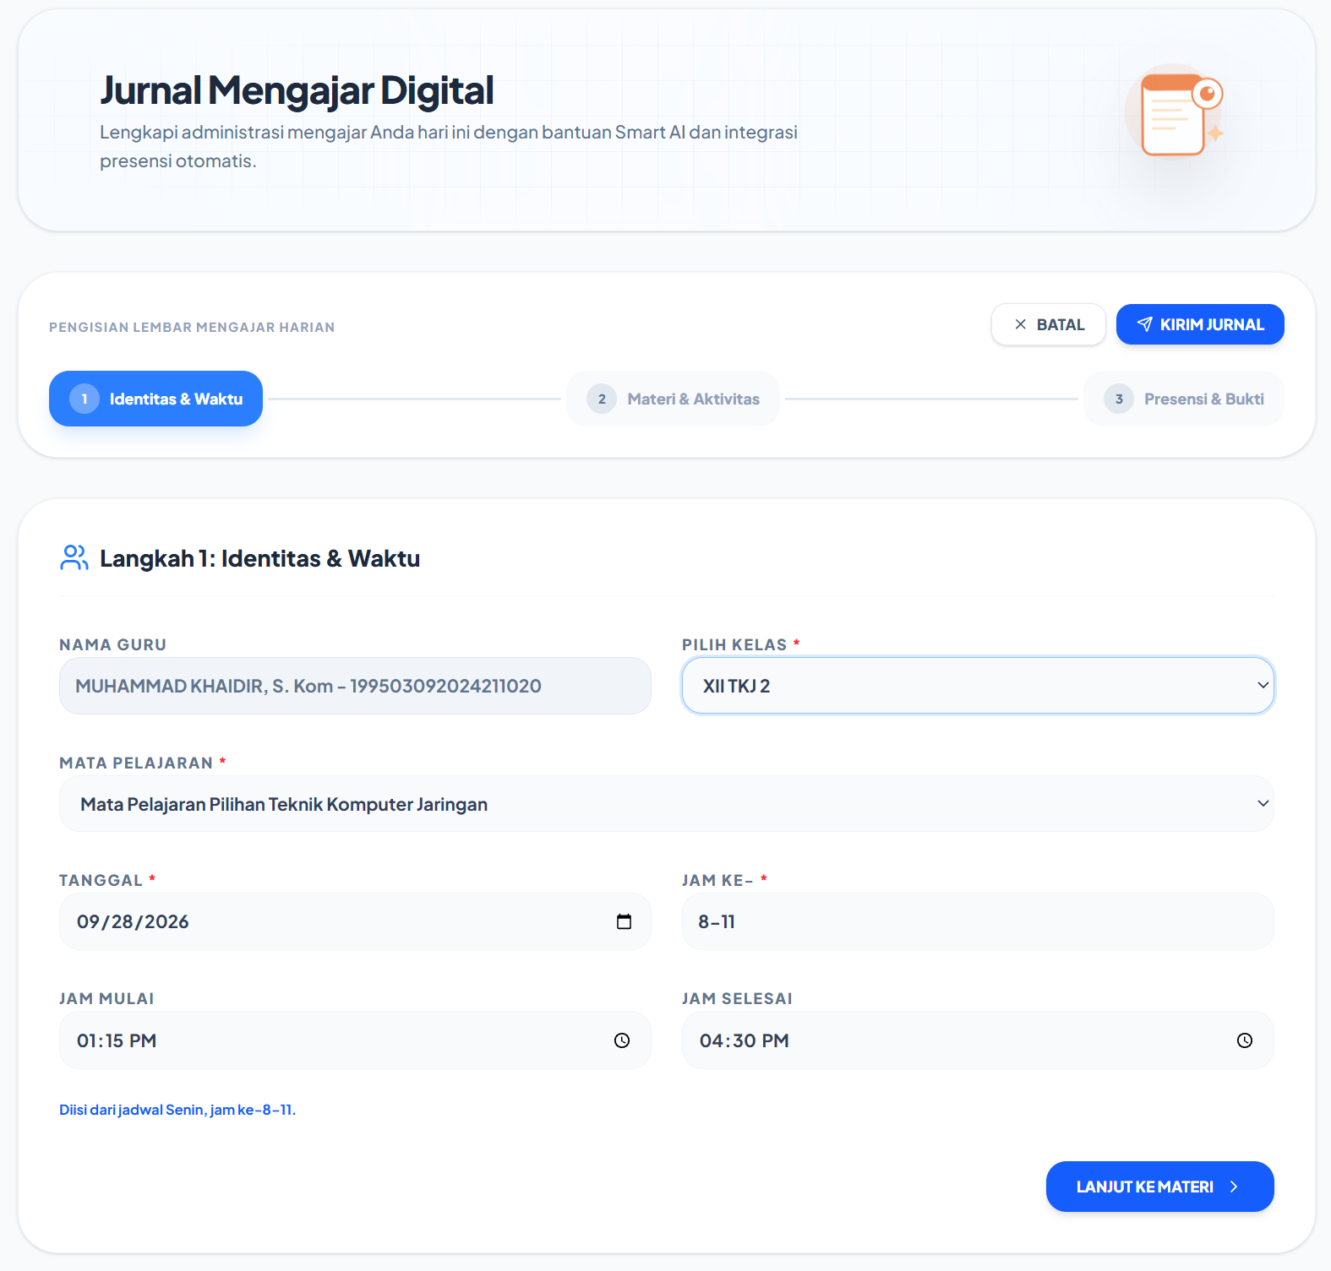

Langkah 2: Materi & Aktivitas Pembelajaran
- Isi Kompetensi Dasar / Topik (wajib).
- Isi Uraian Aktivitas Pembelajaran (wajib). Ceritakan kegiatan di kelas secara singkat dan runtut.
- Pilih Metode Pembelajaran. Jika tidak ada di daftar, pilih "Lainnya (Ketik Manual)" lalu ketik metodenya.
- Pilih atau ketik Media / Alat Pembelajaran. Label yang pernah Anda pakai akan muncul lagi sebagai pilihan.
- Isi Catatan / Kendala KBM dan Rencana Tindak Lanjut jika ada.
- Klik Lanjut ke Presensi.

Langkah 3a: Daftar Kehadiran Siswa
Semua siswa di kelas tampil dengan status awal Hadir. Ubah status siswa yang tidak hadir.
Status | Kapan Dipakai
Hadir | Siswa mengikuti pelajaran
Sakit | Siswa tidak hadir karena sakit
Izin | Siswa tidak hadir dengan izin
Alfa | Siswa tidak hadir tanpa keterangan
Dispensasi (D) | Siswa mengikuti kegiatan sekolah dengan surat dispensasi. Biasanya sudah terisi otomatis (lihat Bagian 4).

Tips
Siswa yang sudah ditandai Sakit/Izin oleh guru jam sebelumnya di hari yang sama otomatis terisi, lengkap dengan keterangannya. Ubah jika siswa ternyata hadir.
Siswa dengan dispensasi otomatis bertanda D, dan nama kegiatannya muncul di bawah nama siswa.

Penting
Tandai Alfa hanya untuk siswa yang benar-benar tidak hadir tanpa keterangan. Status Alfa otomatis menjadi pelanggaran dan poin siswa, dan bisa berujung pada panggilan orang tua.

Penilaian Pertemuan Ini (Opsional)
Bagian ini ada di bawah daftar kehadiran. Isi hanya jika ada tugas atau kuis yang dinilai pada pertemuan ini.
- Aktifkan Penilaian Pertemuan Ini dengan tombol di sebelah kanan judulnya.
- Untuk setiap siswa, isi Nilai Tugas (0-100) dan/atau Nilai Kuis (0-100).
- Isi Catatan jika perlu, misalnya "remedial" atau "susulan".
- Kosongkan kolom nilai yang tidak dipakai. Misalnya jika hanya ada kuis, biarkan Nilai Tugas kosong.
Tips
Nilai ini langsung terbaca di Pantau Nilai wali kelas dan guru BK, serta di Portal Nilai siswa dan orang tua.
Siswa yang nilainya kosong pada pertemuan yang dinilai akan terdeteksi sebagai tugas tertinggal. Jadi isi nilai semua siswa yang mengumpulkan tugas.

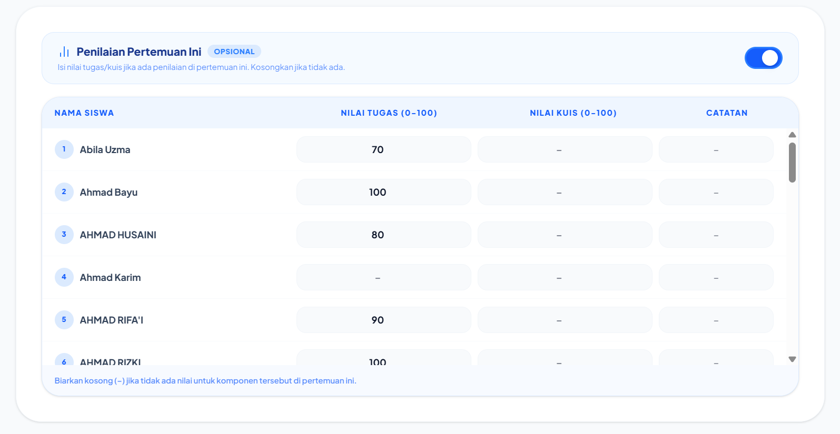

Langkah 3b: Lampiran Bukti Mengajar & Kirim
- Tambahkan foto kegiatan dengan Unggah Foto (dari galeri/berkas) atau Ambil Foto (langsung dari kamera).
- Periksa ringkasan Validasi Terakhir, misalnya "Jurnal siap dikirim — 30 siswa hadir dari 32 total."
- Klik Kirim Jurnal.

Setelah Jurnal Dikirim
- Jurnal muncul di daftar Jurnal Mengajar dengan status Pending sampai diverifikasi kepala sekolah, lalu berubah menjadi Verified.
- Jurnal yang berisi penilaian diberi tanda Nilai.
- Jurnal masih bisa diedit selama belum diverifikasi. Setelah diverifikasi, jurnal terkunci.
- Presensi harian siswa, pelanggaran, dan rekap wali kelas diperbarui otomatis dari jurnal Anda.

Bagian 4. Wali Kelas Menginput Dispensasi Siswa
Dispensasi dipakai untuk siswa yang meninggalkan kelas karena kegiatan yang diakui sekolah, misalnya lomba atau tugas sekolah, dengan surat dispensasi. Siswa tersebut tidak dihitung alfa.
Wali kelas dapat menginput dispensasi untuk kelas perwaliannya. Guru BK, Tata Usaha, Kepala Sekolah, dan Admin juga dapat menginput untuk semua kelas.

Langkah-langkah
- Buka menu Kesiswaan → Dispensasi Siswa. Guru BK membukanya dari menu Bimbingan & Konseling → Dispensasi Siswa.
- Klik Tambah Dispensasi.
- Pilih Kelas.
- Isi Nama kegiatan / alasan (wajib), misalnya "Lomba OSN Matematika tingkat provinsi".
- Isi Tanggal mulai dan Tanggal selesai. Rentangnya paling lama 31 hari.
- Pilih Cakupan: Sehari penuh, atau Jam ke- tertentu (misalnya jam ke-3 sampai 6).
- Isi Nomor surat (opsional), lalu unggah Berkas surat (PDF/JPG/PNG, maksimal 5 MB).
- Centang siswa yang mendapat dispensasi. Gunakan Cari nama... atau Pilih semua jika perlu.
- Klik Simpan Dispensasi. Jumlah siswa yang dipilih tertera di tombol ini.
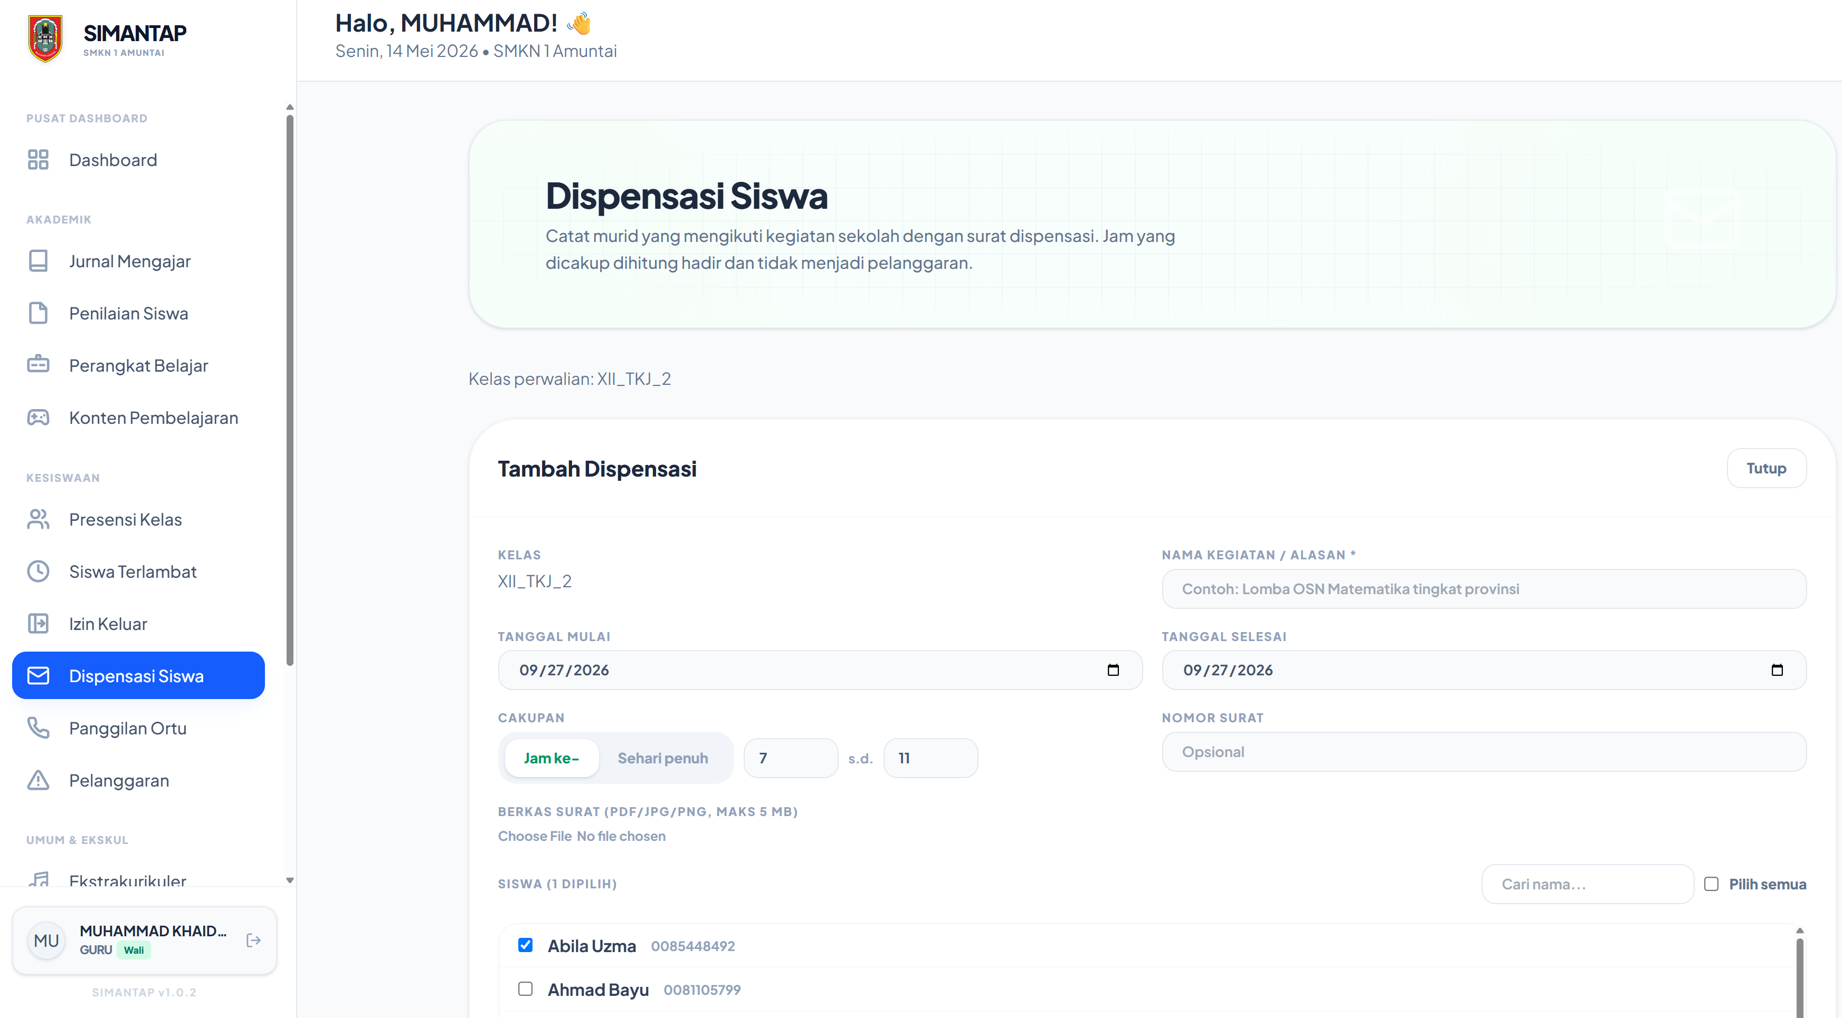

Yang Terjadi Setelah Dispensasi Disimpan
- Dispensasi langsung berlaku tanpa perlu persetujuan.
- Di form jurnal guru mapel, siswa tersebut otomatis bertanda D dengan keterangan kegiatannya.
- Dispensasi susulan: jika guru sudah terlanjur menandai siswa Alfa di jam yang tercakup, jam itu dihitung dispensasi dan pelanggaran Alfa-nya otomatis dicabut. Isi jurnal guru tidak berubah.
- Di presensi harian, jam dispensasi dihitung hadir, dan catatannya menyebut kegiatan siswa.

Penting
Dispensasi tidak bisa diedit. Jika ada kesalahan, hapus dispensasi itu dari daftar, lalu input ulang.
Untuk cakupan Jam ke-, dispensasi dicocokkan dengan angka di kolom Jam Ke- pada jurnal guru. Karena itu, Jam Ke- di jurnal perlu diisi dengan benar (Bagian 2 membantu mengisinya otomatis).

Lampiran: Masalah yang Sering Ditemui
Masalah | Penyelesaian
Kelas atau mapel yang saya ajar tidak muncul di form jurnal | Tambahkan di Profil Saya → Penugasan Mata Pelajaran (Bagian 1), lalu buka ulang form jurnal.
Jam Ke- tidak terisi otomatis | Pastikan hari, kelas, dan jam ada di Jadwal Mengajar (KBM) (Bagian 2). Isi otomatis hanya berlaku untuk jurnal baru.
Muncul "Data kepegawaian (GTK) Anda belum tersedia" | Hubungi Tata Usaha agar data kepegawaian Anda dibuatkan.
Jadwal ditolak karena bentrok | Cek sesi lain di hari yang sama. Jam ke tidak boleh bertabrakan dengan sesi Anda sendiri.
Muncul pesan "Jadwal telah diubah oleh pengguna lain" | Data sudah dimuat ulang otomatis. Ulangi perubahan Anda.
Tidak bisa lanjut dari Langkah 1 atau 2 | Jam Ke-, Topik, dan Uraian Aktivitas wajib diisi.
Jurnal tidak bisa diedit | Jurnal yang sudah diverifikasi kepala sekolah terkunci. Hubungi kepala sekolah jika perlu koreksi.
Siswa dispensasi tidak bertanda D di jurnal | Periksa tanggal, cakupan jam, dan siswa pada dispensasi, serta Jam Ke- pada jurnal.
Salah input dispensasi | Hapus dispensasi tersebut, lalu input ulang dengan data yang benar.

